**Módulo de reconocimiento de voz**

La parte del programa que controla los actuadores contiene tres módulos los cuales explicaremos uno por uno y después veremos su integración en un solo programa para el control de actuadores por medio de la muñeca lele muñeca inteligente

Como primer módulo veremos el reconocimiento de voz la cual es pasada a texto con el apoyo de distintas librerías

**Reconocimiento del habla y conversión a texto**

**Requerimientos:**

* Raspberry pi 4
* Micrófono USB
* Bocina para salida de audio Jack 3.0

**Librerías a utilizar**

1. SpeechRecognition: Biblioteca para realizar reconocimiento de voz, con soporte para varios motores y APIs, en línea y fuera de línea.
2. PyAudio: Proporciona enlaces de Python para PortAudio v19, la biblioteca de E/S de audio multiplataforma. Con PyAudio, puede usar fácilmente Python para reproducir y grabar audio en una variedad de plataformas

**Esquema grafico**

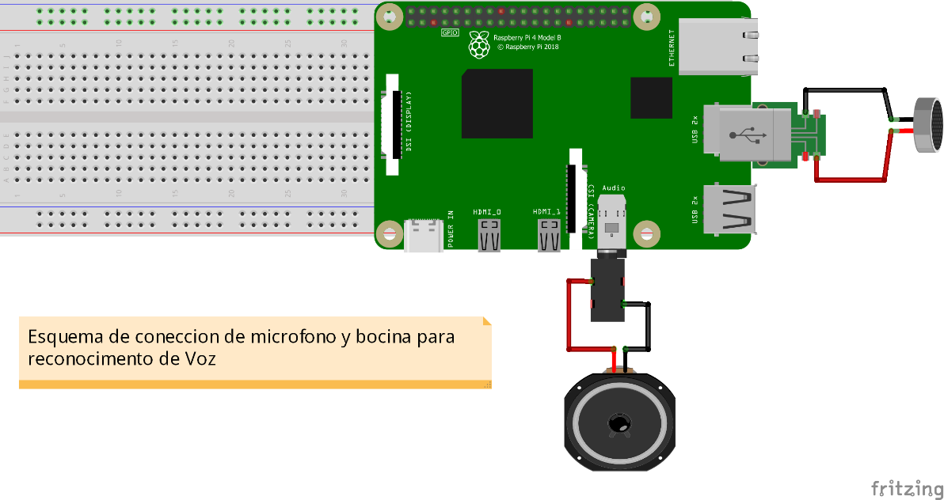

**A continuación, el código:**

Python

*1 import speech_recognition as sr*

*2 r = sr.Recognizer()*

*3*

*4 with sr.Microphone() as source:*

*5 print('Speak Anything : ')*

*6 audio = r.listen(source)*

*7*

*8 try:*

*9 text = r.recognize_google(audio)*

*10 print('You said: {}'.format(text))*

*11 except:*

*12 print('Sorry could not hear')*

Explicación:

Línea 1: Realizamos el import de speech_recognition como sr

Línea 3: Asignamos el objeto Recognizer a r

Línea 5 a 7: Utilizamos el objeto Microphone para escuchar el audio

Línea 9 a 13: Utilizamos el bloque try-catch para convertir el audio en texto.

Consideraciones:

A fin de que este pequeño bloque de código funcione, se debe considerar lo siguiente:

Se debe instalar SpeechRecognition, es en base a esta librería que se utilizar el import de speech_recognition

La librería SpeechRecognition utiliza PyAudio para obtener la información del micrófono, por lo cual también debe tener instalada esta librería.

Este código fuente es un extracto de otra más completo microphone_recognition.py.